

**Praktikum iz baza podataka – Electro Store**

Student: Miloš Resanović 7/20

Asistent: Dimitrije Borčanin

Smer: Internet Tehnologije

# Opis baze podataka

Baza je pravljena za prodavnicu koja se bavi prodajom bele tehnike. Baza je napravljena tako da je omogućeno pratiti sve podatke, online kupovina, vodjenje statistike o prodaji I nabavci robe, promene korisničkih naloga I tako dalje.

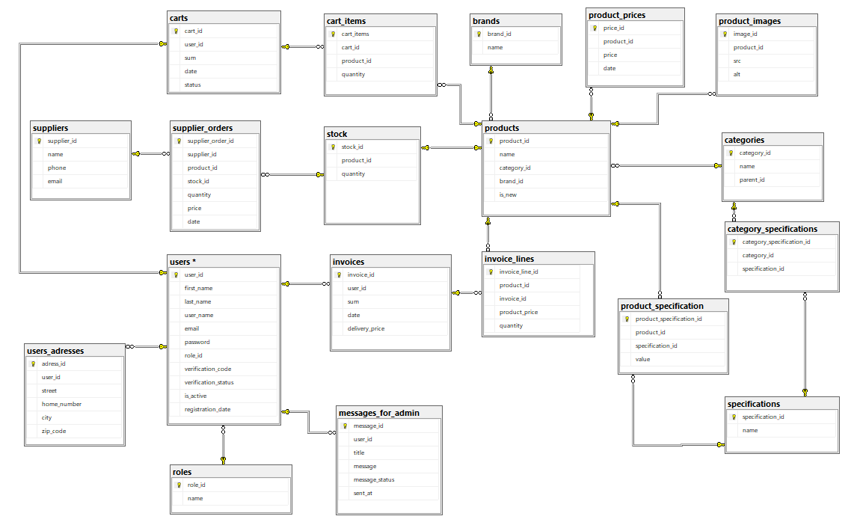

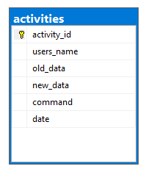

Sadržaj

Opis baze podataka 2

Tabele sa opisima 4

Brands 4

cart_items 6

carts 7

category_specifications 8

invoices 9

messages_for_admins 10

product_images 11

product_prices 12

product_specification 13

products 14

roles 15

specifications 16

stocks 17

supplier_orders 18

users 19

user_adresses 20

activities 21

Pogledi 22

productsSoldMoreThen15Times 22

showAdmins 22

showProductSpecifications 22

showUsersWhoSpendMoreThen100000 22

showProducts 22

Funkcije 23

filterByKeyword 23

filterByPrice 23

showSpecificationsOfCategory 23

Uskladištene procedure 24

addInvoice 24

Trigeri 25

checkQuantityInStock 25

updateSumInCart 25

updateQuantityInStock 25

addStockForProduct 25

updateQuantitzOnStock 25

updateUsersPassword 25

Svaka tabela sadrži svoj pogled koji vraća identičan prikaz podataka koji je u tabeli.  
Svaka tabela sadrži okidač koji setuje Updated kolonu na trenutno vreme prilikom update-a tog reda u tabeli.  
Svaka tabela sadrži triger (ili je taj deo unutar prvog trigera) koji služi za upisivanje podataka u tabelu “activities”.  
U bazi je dodat korisnik ‘Dimitrije’ sa šifrom ‘1234’. Taj korisnik ima samo mogućnost da pregleda poglede a ne i izvršavanja upita nad samom bazom.

Svaka tabela ima kolone ‘inserted_at’ i ‘updated_at’ koji su naknadno dodate. (Nisam slike promenio nadam se da neće biti problem. )

# Tabele sa opisima

## Brands

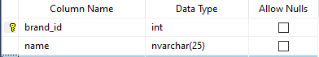

Ova tabela čuva podatke o nazivima brendova.   
Veze sa tabelama:

1. 1 : M Products

Pogledi:

1. viewBrands
2. showProducts

## cart_items

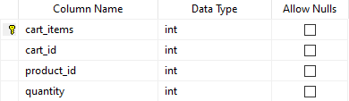

Ova tabela drži podatke o proiyvodima unutar korpe koje je dodao korisnik. Kada korisnik završi kuovinu tabela se prazni i svi podaci iz nje se ubacuju u tabelu invoice_lines.  
Veze sa tabelama:

1. M : 1 Carts
2. 1 : M Products

Pogledi:

1. viewCartItems

Trigeri:

1. updateQuantityInStock

## carts

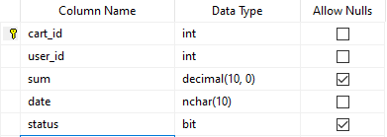

Ova tabela čuva podatke o sumi unutar korisnikove korpe. Svaki korisnik prilikom registracije dobija svor red u tabeli carts i tako se obeybedjuje da svaki korisnik ima tačno jednu korpu.   
Veze sa tabelama:

1. 1 : 1 Users
2. 1 : M cart_items

Pogledi:

1. viewCarts

Uskladištene procedure:

1. addInvoice

## category_specifications

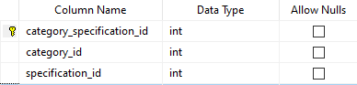

Ova tabela označava koje specifikacije će se omogućiti da se unesu za izabrani proizvod prema njegovoj kategoriji priliko unošenja novog proizvoda u bazu preko aplikacije.

Veze sa tabelama:

1. M : 1 Categories
2. M : 1 Specifications

Pogledi:

1. viewCategoriSpecifications

## invoices

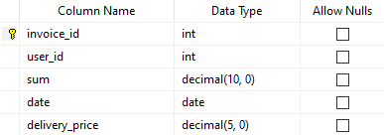

Ova tabela sadrži podatke o računima, sumu računa, datum, cenu dostave, podatke o korisniku koji je naručio.

Veze sa tabelama:

1. M : 1 Users
2. 1 : M Invoice_lines

Pogledi:

1. viewInvoices

Uskladištene procedure :

1. addInvoice

## messages_for_admins

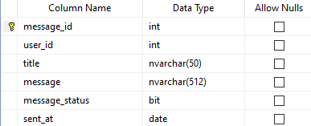

Tabela sadrši podatke o porukama koje su korisnici slali za admine.

Veze sa tabelama:

1. M : 1 Users

Pogledi:

1. viewMessagesForAdmin

## product_images

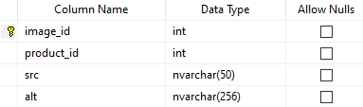

Ova tabela sadrš slike proizvoda odnosno putanje i nazive slika kao i vezu sa proizvodom.

Veze sa tabelama:

1. M : 1 Products

Pogledi:

1. viewProductImages

## product_prices

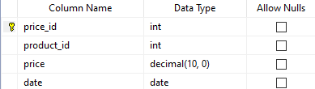

Tabela sadrži podatke o ceni odnosno premenama cena proizvoda i kog datuma je bila koja cena.

Veze sa tabelama:

1. M : 1 Products

Pogledi:

1. viewProductPrices
2. viewProducts

Uskladištene procedure :

1. filterByPrice

## product_specification

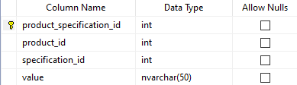

Ova tabela čuva podatke o vrednostima specifikacija proizvoda.

Veze sa tabelama:

1. M : 1 Products
2. M : 1 Specifications

Pogledi:

1. viewProductSpecifications

## products

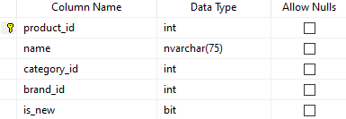

Ova tabela sadrži podatke o proizvodima, može se reći da je “Glavna” table u bazi.

Veze sa tabelama:

1. M : 1 Categories
2. M : 1 Brands
3. 1 : 1 Stocks
4. 1 : M Invoice_lines
5. 1 : M Product_specification
6. 1 : M Product_prices
7. 1 : M Product_images

Pogledi:

1. viewProducts

Trigeri:

1. addStockForProduct

Uskladištene procedure :

1. filterByKeyword
2. filterByPrice

## roles

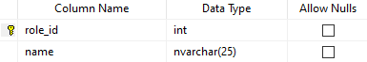

Tabela sadrži podatke o ulogama korisnika odnosno nazive uloga i identifikator uloge korisnika.

Veze sa tabelama:

1. 1 : M Users

Pogledi:

1. viewRoles

## specifications

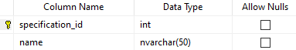

Tabela sadrži nazive specifikacija proizvoda

Veze sa tabelama:

1. 1 : M Categori_specifications
2. 1 : M Product_specification

Pogledi:

1. viewSpecifications

## stocks

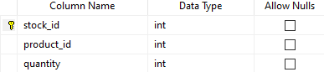

Tabela sadrzi podatke o tome koliko proizvoda ima na stanju. Broj proizvoda se umanju svaki put kada se neki proizvod kupi. Kolicina proizvoda se povecava kada se od dobavljaca kupe proizvodi.

Veze sa tabelama:

1. 1 : M Products
2. 1 : M Supplier_orders

Pogledi:

1. viewStocks

Trigeri:

1. updateQuantityOnStock
2. updateQuantityInStock

## supplier_orders

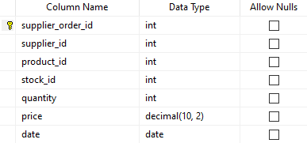

Tabela prikazuje narudžbenice kojima se odredjeni proizvod dobavlja od dobavljača. Prilikom dodavanje nove narudžbenice količina proizvoda na lageru se povećava.

Veze sa tabelama:

1. M : 1 Stock
2. M : 1 Suppliers

Pogledi:

1. viewSuppliers

## users

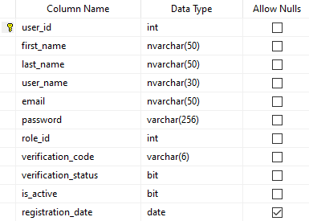

Tabela sadrži podatke o korisnicima. Korisnik pri registraciji sve upisuje dok se verifikacioni kod sam generiše. Podatak is_active ima vrednost 1 ako je korisnik trenutno online a vrednost 0 kada nije online. Obični korisnici imaju role_id 2 dok admini imaju role_id 1 i samo admin može dodati novog admina.

Veze sa tabelama:

1. 1 : 1 Carts
2. 1 : M Invoices
3. 1 : M Messages_for_admins
4. M : 1 Roles
5. 1 : M User_adresses

Pogledi:

1. viewUsers

Trigeri:

1. updateUsersPassword

## user_adresses

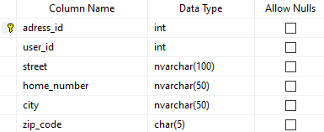

Tabela sadrži podatke o adresama korisnika. Korisnik može imati više zapamćenih adresa koje prilikom naručivanja može uneti novu ili iz padajućeg menija da odabere neku od ranijih adresa.

Veze sa tabelama:

1. 1 : M Products
2. 1 : M Supplier_orders

Pogledi:

1. viewSupplierOrders

Trigeri:

1. updateQuantityOnStock

## activities

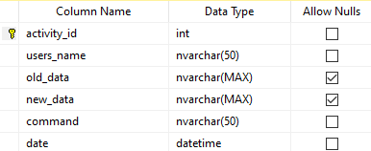

Tabela sadrži podatke o svim aktivnostima koje se odnose na INSERT, UPDATE i DELETE naredbe kao i podatak u koje vreme su se desile i koji korisnik ih je izvršio.

Veze sa tabelama:

Nije spojeno ni sa jednom tabelom.

Prikaz tabele:



# Pogledi

## productsSoldMoreThen15Times

Ovaj pogled prikazuje proizvode koji su prodati (suma kolone ‘quantity’ unutar tabele ‘invoice_lines’ grupisano po ‘proizvod_id’)

## showAdmins

Ovaj pogled prikazuje podatke o svim adminima na sajtu. Podatke poput imena, prezimena, email adrese, šifre, uloge i tako dalje.

## showProductSpecifications

Ovaj pogled prikazuje sve speifikacije za sve proizvode. Nemaju svi proizvodi iste specifikacije jer proizvodi imaju specifikacije prema svojoj kategoriji.

## showUsersWhoSpendMoreThen100000

Ovaj pogled prikazuje podatke o korisnicima koji su na sajtu potrošili više od 100.000 na sajtu.

## showProducts

Ovaj pogled prikazuje sve važne podatke o proizvodima.

# Funkcije

## filterByKeyword

Ova funkcija pretražuje proizvode po stringu odnosno unetoj reči. Pretražuje se ime proizvoda, kategorija ili brendu.

## filterByPrice

Ova funkcija pretražuje proizvode po ceni. Unosi se minimalna I maksimalna cena.

## showSpecificationsOfCategory

Ova funkcija prikazuje sve specifikacije koje su vezane za unetu kategoriju jer nemaju sve kategorije iste specifikacije npr. Frižideri nemaju specifikaciju ‘broj ringli’.

# Uskladištene procedure

## addInvoice

Ova procerura služi da prebaci sve iz korpe u račune. Sve stavke korpe se prebacuju u stavke računa. Dok se račun i stavke računa pune, korpa i stavke korpe se prazne. **Unutar nje se nalaze sve CRUD operacije.**

# Trigeri

## checkQuantityInStock

Proverava da li je moguće dodati izabranu količinu proizvoda u korpu u odnosu na to koliko je tog proizvoda na stanju u magacinu.

## updateSumInCart

Prilikom dodavanja proizvoda u korpu računa cenu pomnoženu sa količinom proizvoda i dodaje taj iznos na ukupnu sumu korpe u tabeli Cart.

## updateQuantityInStock

Prilikom dodavanja stavki računa umanjuje količinu u magacinu za taj iznos koliki je na stavci računa.

## addStockForProduct

Prilikom dodavanja novog proizvoda automatski se dodaje i mesto u skladištu za taj proizvod koje je ima vrednost za količinu tog proizvoda 0 (nema ga na stanju dok se ne dobavi).

## updateQuantitzOnStock

Prilikom dobavljanja proizvoda od dobavljača automatski se na stanje u magacinu dodaje ta količina tog proizvoda koji je naručen.

## updateUsersPassword

Prilikom dodavanja novog korisnika šifra se automatski šifrira sa MD5 šifrom.